L’Été de Vivaldi - musicogramme

L'écoute active proposée pour le cycle 2 peut être réalisée au préalable.

Une activité facile à mettre en place autour de l’été de Vivaldi. L’enseignant montre les pictogrammes, les élèves restituent corporellement.

Il conviendra bien sûr dans un premier temps d’associer chaque musicogramme à son geste. La vidéo est plutôt explicite !
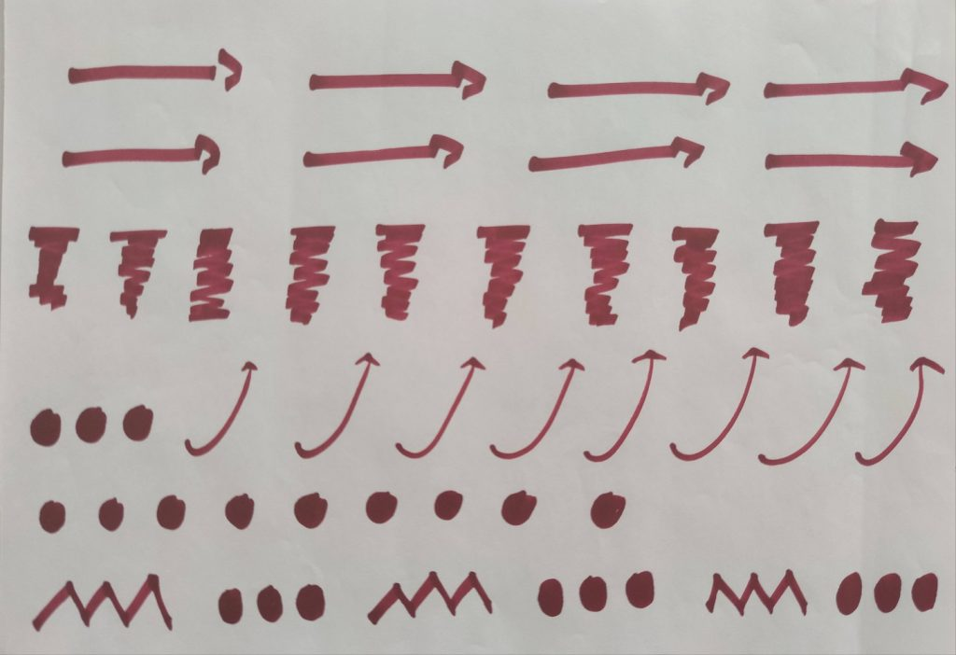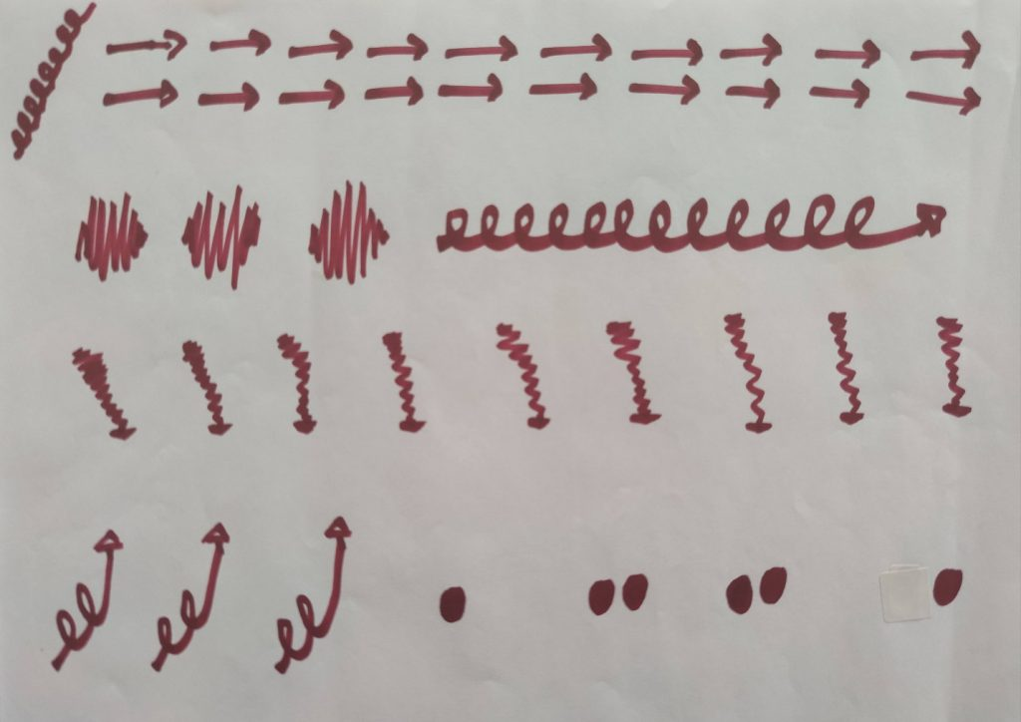
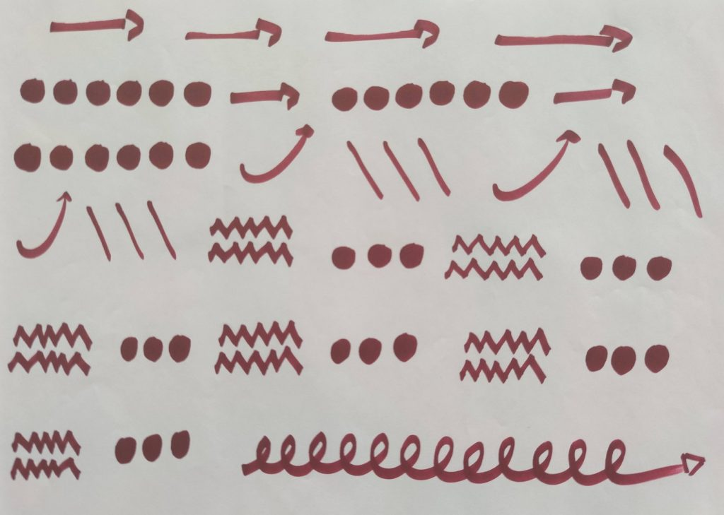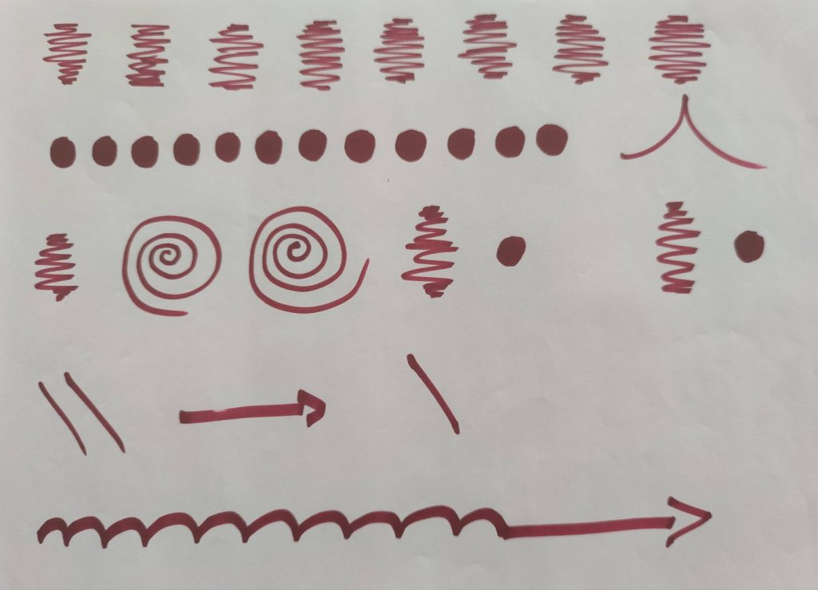
On admet également l’erreur, c’est une activité qu’on peut mener collectivement, avec toute une classe, voire avec plusieurs classes ! Il faut juste que l’enseignant-meneur soit capable de bien suivre la « partition » en même temps que la musique.

